采购单位 |  | 南方电网调峰调频发电有限公司检修试验分公司 |  | 询价时间 |  |  | 询价联系人 |  |  | 联系方式
报价单位 |  |  |  | 报价时间 |  |  | 报价联系人 |  |  | 联系方式
序号 | 名称 | 规格型号/项目特征 | 供货期/工期要求 | 送货地点/施工地点 | 单价（元） | 单位税额（元） | 含税单价（元） | 数量 | 单位 | 金额（元） | 税额（元） | 价税合计（元）
1 | 手动操作机构2B圆手柄 | 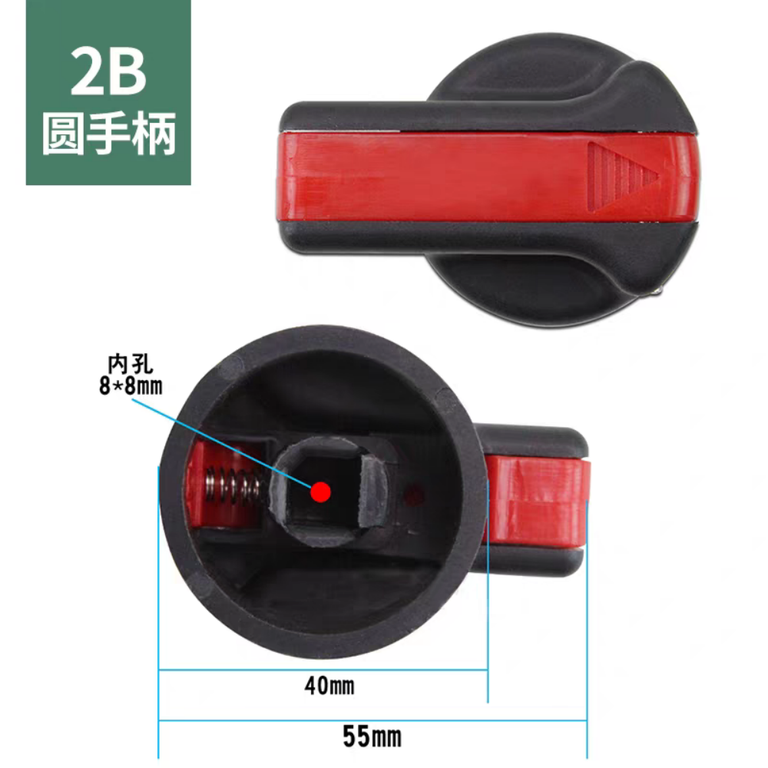  规格型号：2B圆手柄 | 2个月 | 广东省惠州市博罗县罗阳镇惠州抽水蓄能电厂 |  |  |  | 50 | 个
2 | ABB抽屉开关柜MNS操作机构手柄 | 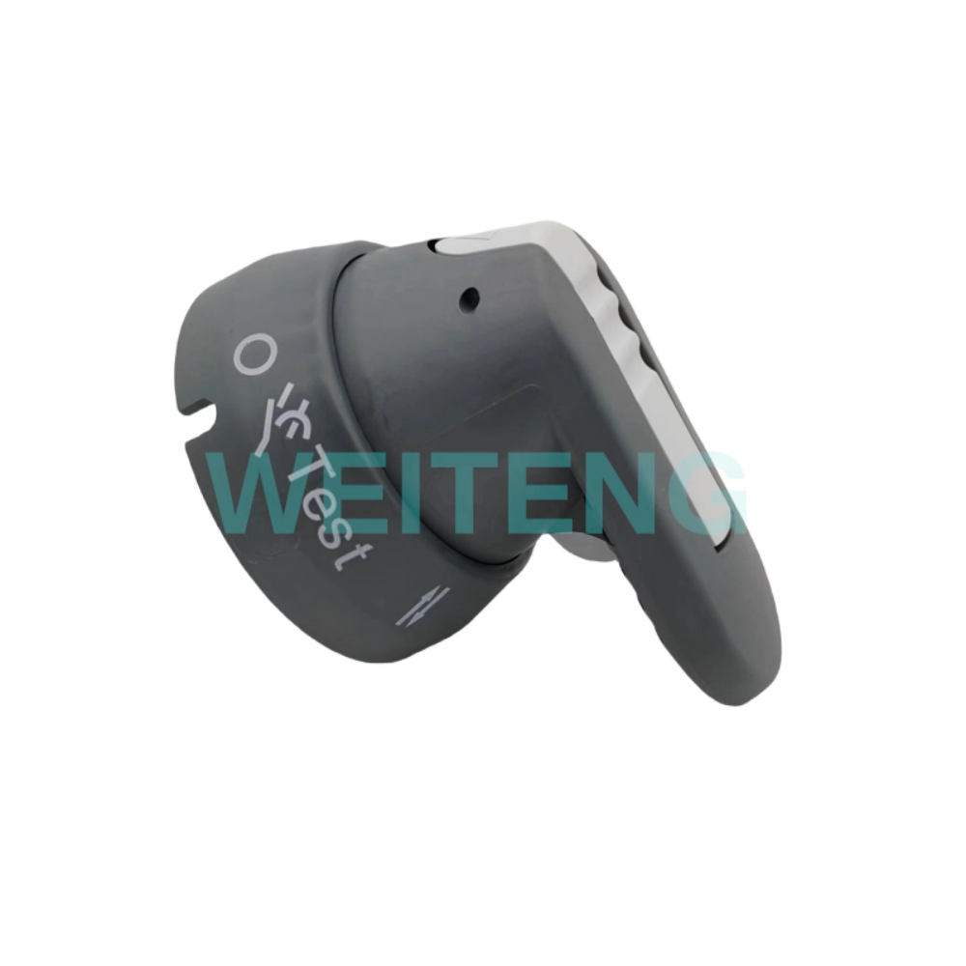  生产厂家：ABB  规格型号：1SA022399 | 2个月 | 广东省惠州市博罗县罗阳镇惠州抽水蓄能电厂 |  |  |  | 50 | 个
3 | 施耐德旋钮手柄 | 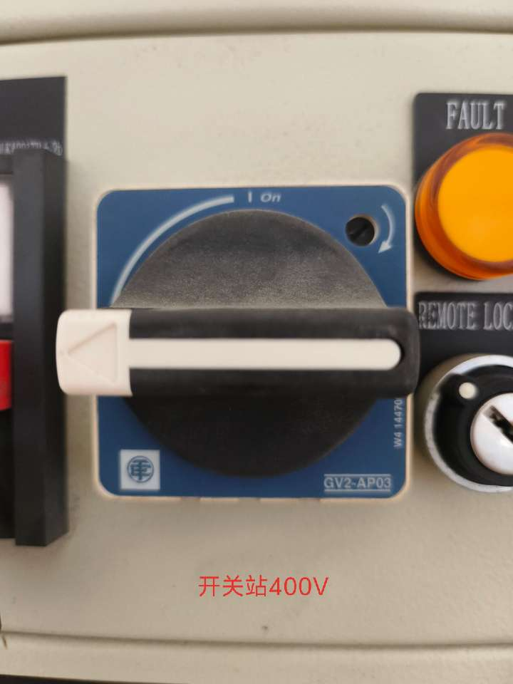  生产厂家：施耐德  规格型号：GV2-AP01或GV2-AP03 | 2个月 | 广东省惠州市博罗县罗阳镇惠州抽水蓄能电厂 |  |  |  | 20 | 个
4 | 施耐德旋钮手柄100-250A | 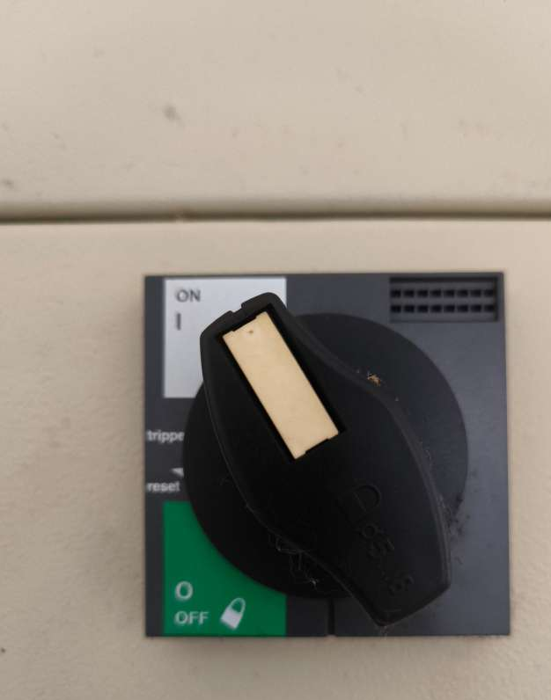  生产厂家：施耐德  规格型号：100-250A | 2个月 | 广东省惠州市博罗县罗阳镇惠州抽水蓄能电厂 |  |  |  | 50 | 个
5 | E1/2M协议转换器 | 生产厂家：瑞斯康达  规格型号：RC3000-NW | 2个月 | 广东省惠州市博罗县罗阳镇惠州抽水蓄能电厂 |  |  |  | 2 | 套
其他要求：无

总金额： 0.00元，总税额：0.00元，总价税合计：0.00元

